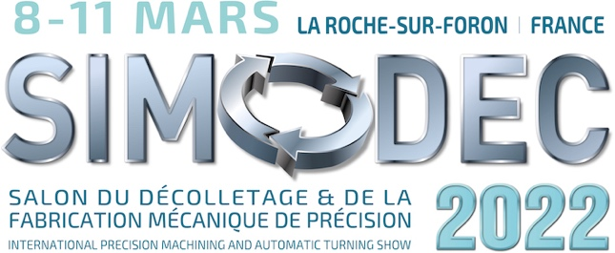
COMMUNIQUE DE PRESSE

SIMODEC 2022 : un bilan de résilience très positif

La Roche-sur-Foron, le 21 mars 2022 – Le salon des moyens de production pour le décolletage et la fabrication mécanique de précision a fermé ses portes sur un bilan positif. Après 14 jours de montage sur une surface brute d’exposition de 18 000 m2, les 309 exposants présents ont reçu la visite d’un total de 17 209 personnes sur 4 jours. En baisse de 9% par rapport à 2018, cette fréquentation moindre s’explique principalement par le contexte sanitaire. Une nocturne très réussie a témoigné du besoin de rencontre des acteurs industriels régionaux. La remise des premiers trophées de l’innovation décerné avec les visiteurs a clos cette édition positionnée sur l’excellence professionnelle.
La stratégie mise en place depuis plus d’un an pour l’organisation du SIMODEC 2022 a démontré sa pertinence, aussi bien envers les exposants que pour attirer les visiteurs. Une halle rénovée entièrement, une implantation des stands redéployée, des animations ouvertes sur les perspectives des métiers, des innovations mises en avant de manière originale, des partenaires professionnels impliqués, sont autant d’éléments ayant contribué à convaincre les fournisseurs mondiaux de référence en machines, outils et équipements de production dédiés au décolletage et à la fabrication mécanique de précision, de la nécessité de participer au SIMODEC 2022. N’ayant pas eu lieu depuis quatre ans, un tel rassemblement technologique présent sur le salon ne pouvait qu’attirer les investisseurs du décolletage et de la fabrication mécanique de précision. Les contraintes dues aux événements géopolitiques et à la situation sanitaire se sont conjuguées pour freiner la fréquentation internationale. Cependant, de nombreux visiteurs sont venus de loin pour découvrir les dernières innovations et préparer leurs investissements en machines-outils, robotique, équipements périphériques, outils et outillages, logiciels et solutions 4.0. Salon à taille humaine, SIMODEC 2022 a permis de nombreux contacts et échanges entre fournisseurs et investisseurs. La question des délais de livraison était au centre des discussions pour les investissements les plus importants, comme pour les plus anodins. Tous les participants, exposants et visiteurs, étaient unanimes pour reconnaître que SIMODEC 2022 a été une édition exceptionnelle à plus d’un titre. Cette édition démontre en tout cas la belle résilience des métiers industriels de la mécanique de précision. Dès aujourd’hui, ROCHEXPO prépare l’édition 2024, qui célèbrera les 70 ans d’existence du salon, toujours en mars.
FIN
VISUELS A TELECHARGER : CLIQUER ICI

CONTACT PRESSE :
Agence Comcordance
Véronique Albet
Tel 03 85 21 33 96 – Mob 06 48 71 35 46
veronique.albet@comcordance.fr

